mДля заказа доставки работы
воспользуйтесь поиском на сайте http://www.mydisser.com/search.html

МІНІСТЕРСТВО ОСВІТИ І НАУКИ УКРАЇНИ
НАЦІОНАЛЬНА МЕТАЛУРГІЙНА АКАДЕМІЯ УКРАЇНИ
КРЮКОВ Євген Володимирович
УДК 552.124:[669.15-198+669.2/8]
МЕТАЛУРГІЙНІ ОСНОВИ ПЕРЕРОБКИ
Океанських конкрецій ДЛЯ ОТРИМАННЯ МІДЬ-, НІКЕЛЬ-, кобальтвмісних СПЛАВІВ ТА марганцевОГО шлакУ
Спеціальність 05.16.02 - «Металургія чорних і
кольорових металів та спеціальних сплавів »

Автореферат
дисертації на здобуття наукового ступеня
кандидата технічних наук

Дніпропетровськ -2013

Дисертація є рукописом
Робота виконана в Національній металургійній академії України Міністерства освіти і науки України

Науковий керівник: доктор технічних наук, професор
Нефедов Юрій Андрійович,
Національна металургійна академія України,
м. Дніпропетровськ, науковий керівник проблемної лабораторії нових металургійних процесів,
провідний науковий співробітник.

Офіційні опоненти: доктор технічних наук, професор
Червоний Іван Федорович,
Запорізька державна інженерна академія,
м. Запоріжжя, завідувач кафедрою металургії
кольорових металів

кандидат технічних наук,
Сиваченко Віктор Михайлович,
Державне підприємство «УкрНДІспецсталь»,
м. Запоріжжя, завідувач лабораторії феросплавів

Захист відбудеться «27» вересня 2013р. о 12.30 на засіданні спеціалізованої Вченої ради Д 08.084.03 при Національній металургійній академії України (49600, м. Дніпропетровськ, пр. Гагаріна, 4).

З дисертацією можна ознайомитися в бібліотеці Національної металургійної академії України (49600, м. Дніпропетровськ, пр. Гагаріна, 4).

Автореферат розісланий 12.08.2013 р.
Вчений секретар
спеціалізованої вченої ради Д 08.084.03,
доктор технічних наук, професор Камкіна Л.В.
e-mail: lydmila_kamkina@ukr.net

ЗАГАЛЬНА ХАРАКТЕРИСТИКА РОБОТИ
Актуальність роботи. Безперервно зростаюча потреба економіки Україні в міді, нікелю і кобальту, відсутність розроблених родовищ мідних руд і обмежені запаси вітчизняних нікелевих руд обумовлюють необхідність активного пошуку альтернативних джерел Cu-, Ni-, Co-вмісної сировини. Необмежені можливості розширення рудної бази кольорових, благородних і рідкісних металів відкриваються при використанні сировинних ресурсів дна Світового океану, зокрема поліметалевих конкрецій (ПМК).
В даний час дефіцит міді, нікелю і кобальту у вітчизняній економіці досягає 80-90%. Тому проблема залучення в промислове виробництво цих важливих для України металів додаткових джерел принципово нового виду поліметалічної сировини, якою є океанські конкреції, актуальна і має стратегічне значення.
На державному рівні роботи з видобутку та комплексної переробки океанських поліметалевих конкрецій на металеві мідь, нікель, кобальт і марганець підтримуються: Загальнодержавною програмою розвитку мінерально-сировинної бази України на період до 2010 року, затвердженої Законом України № 3458-IV від 22 лютого 2006 року; рішенням Ради національної безпеки і оборони України від 16 травня 2008 року «Про заходи щодо забезпечення розвитку України як морської держави»; Указом Президента України № 463 від 20 травня 2008 року «Про введення в дію рішення Ради національної безпеки і оборони України »; Постановою Кабінету Міністрів України № 72/13-620 - 947 від 13 квітня 2009 року; Загальнодержавною програмою розвитку мінерально-сировинної бази України на період до 2030 року, затвердженої Законом України № 3268 - VI від 21 квітня 2011 року.
В умовах України, що має потужну електрометалургійну базу і високий науково-технічний потенціал, найбільш перспективним є металургійний спосіб переробки ПМК на комплексні Cu-, Ni-, Co-вмісні сплави і марганцевий шлак, які придатні для одержання металевих міді, нікелю, кобальту і марганцю. Роботи по систематичному вивченню процесу металургійної переробки ПМК у нашій країні не проводилися, а наявні в літературі дані мають обривковий характер або взагалі відсутні. У зв'язку з цим важливими і актуальними є дослідження, які спрямовані на розробку металургійних основ технології переробки океанських конкрецій.
Зв'язок роботи з науковими програмами, планами, темами. Дисертаційна робота виконана в Національній металургійній академії України відповідно до Загальнодержавної програми розвитку мінерально-сировинної бази України, планами Міністерства освіти і науки України та науково-дослідними роботами за темами: «Фундаментальні дослідження та створення новітніх технологій селективного вилучення чорних і кольорових металів з поліметалевих конкрецій дна Світового океану» (№держ. реєстрації 0102U000874), «Розробка фундаментальних основ і дослідження процесів комплексного вилучення кольорових і чорних металів з океанічної сировини» (№ держ. реєстрації 0105U000702), «Розробка наукових основ і дослідження процесу металургійної переробки океанських поліметалевих конкрецій» (№держ. реєстрації 0109U004008), в яких автор брав участь як виконавець.
Мета і завдання дослідження. Метою роботи є розробка наукових основ процесу металургійної переробки принципово нового виду поліметалічної сировини - океанських конкрецій і за рахунок цього розширення сировинної бази металургійної промисловості України.
Для досягнення поставленої мети при виконанні дисертаційної роботи були поставлені такі завдання:
- виконати комплексні дослідження фізико-хімічних і металургійних властивостей дослідної партії тихоокеанських поліметалевих конкрецій; вивчити природу кольорових металів ПМК;
- дослідити теплофізичні властивості поліметалевих конкрецій (теплоспоживання, питома теплоємність, коефіцієнт теплопровідності), визначити температурні залежності фізико-хімічних і теплофізичних характеристик ПМК;
- експериментально випробувати процеси підготовки конкрецій до плавки огрудкуванням (агломерацією, брикетуванням, гранулюванням). Визначити склади шихт і основні параметри брикетування дрібних і гранулювання тонкодисперсних фракцій ПМК;
- виконати теоретичний аналіз і вивчити твердофазні процеси при окислювальному та відновлювальному випалу конкрецій;
- вивчити термодинамічні закономірності процесів при відновлювальній плавці ПМК та недогарку після окислювального і відновлювального випалу конкрецій. Встановити основні параметри плавки, дослідити процеси дефосфорації і збіднення марганцевих шлаків за вмістом кольорових металів при плавці ПМК;
- обґрунтувати найбільш перспективні напрями подальшої переробки продуктів плавки ПМК на товарні мідь, нікель, кобальт і марганець.
Об'єкт дослідження – процес металургійної переробки океанських поліметалевих конкрецій на комплексні мідь-, нікель-, кобальтвмісні сплави та марганцевий шлак, які придатні для отримання металевих міді-, нікелю, кобальту і марганцю.
Предмет дослідження - фізико-хімічні, теплофізичні та металургійні властивості поліметалевих конкрецій, термодинамічні та експериментальні закономірності процесів огрудкування, попереднього випалу вихідних ПМК і відновної плавки поліметалевих конкрецій і недогарку.
Методи дослідження. Речовинний склад вихідних і огрудкованих ПМК, продуктів випалу і відновної плавки конкрецій досліджені хімічним, атомно-абсорбційним і рентгено-флуорісцентним методами аналізу. Фазовий склад дослідних зразків вивчали крісталооптичним, петрографічним, рентгеноструктурним, диференційно-термічним і ІЧ-спектроскопічним методами дослідження. Теплофізичні властивості конкрецій та їх температурні залежності визначали методом балансу тепла у зразку. Теоретичні розрахунки термодинамічних закономірностей процесів при випалі і відновної плавці ПМК виконані за стандартними методиками термодинамічних розрахунків в металургії.
Дослідження виконані відповідно до вимог сучасних стандартів на приладах і устаткуванні, які пройшли метрологічний контроль, що підтверджує достовірність отриманих результатів.
Наукова новизна одержаних результатів:
- Вперше на основі одержаних відомостей про температурні залежності фізико-хімічних і теплофізичних властивостей конкрецій в інтервалі 20-1100 ºС, показано, що ПМК за своїми теплофізичними властивостями суттєво відрізняються від оксидних марганцевих концентратів, що визначає особливості їх попередньої підготовки до металургійної переробки. Встановлена висока питома теплоємність конкрецій при температурі 20-800 ºС є причиною низької спікливості аглошихт з конкрецій, тому рекомендуємо дрібні фракції ПМК (5-0мм) доцільно брикетувати при тиску 0,25т/см², а пилоподібні фракції – гранулювати з подальшим випаленням брикетів і обкатищів при 900ºС.
- Вперше на основі одержаних даних при вивчені фазових перетворень в ПМК при окислювальному випалі та відновлювальному випалі складені схеми фазових перетворень, показано, що в продукті випалу ПМК в атмосферних умовах при 900°С провідні компоненти представлені β-Mn₂O₃, Mn₃O₄, твердими розчинами Cu, Ni і Со в марганцевих і залізистих фазах і включеннями частково окисленої міді у формі самостійних проявів. В умовах відновлювального випалу ПМК йде відновлення газоподібними відновниками і твердим вуглецем вищих оксидів марганцю MnO₂, Mn₂O₃ і заліза Fe₂O₃ до Mn₂O₃, Mn₃O₄ і Fe₃O₄ відповідно, а також оксидів CuO, Cu₂O, PbO і, частково, NiO, встановлено, що кольорові метали присутні в недогарку переважно у вигляді включень Ni-, Co-, і Fe-вмісного сплаву на основі міді, а марганцева фаза в недогарку представлена β-Mn₂O₃, Mn₃O₄, одиничними кристалами MnO і в невеликій кількості силікатами марганцю 2MnO⋅SiO₂ і MnO⋅SiO₂. Ці дані підтверджують доцільність рекомендованих методів підготовки ПМК до відновлювальної плавки.
- Вперше на основі отриманих відомостей про процеси відновної плавки ПМК встановлена висока ступінь відновлення оксидів і силікатів кольорових металів в процесі відновної плавки. Рекомендуємо в процесі плавки додавати кварцит до змісту SiO₂ в шлаку 25-27% і металододатки 30-50кг/т, які позитивно впливають на процеси дефосфорації і збіднення марганцевого шлаку за вмістом кольорових металів. Показана можливість отримання комплексного сплаву на основі заліза з високим вмістом кольорових металів (Σ_{Сu+Ni+Co}≥41-45%; P=1,1-1,4%) і марганцевого шлаку (33-37% Mn; 25-27% SiO₂; P ≤0,05%), які придатні для подальшої переробки на металеві мідь, нікель, кобальт і марганець.
Наукове значення роботи. Результати аналітичних та експериментальних досліджень, які отримані при виконанні дисертаційної роботи, доповнюють сучасну теорію про склад, будову та геохімію ПМК. Нові дані про температурні залежності теплофізичних та фізико-хімічних властивостей конкрецій і поведінці дрібних і пилоподібних фракцій ПМК при брикетуванні і гранулюванні дозволять прогнозувати можливі процеси при підготовці конкрецій до відновної плавки огрудкуванням.
Нова наукова інформація про послідовність взаємодій і фазових перетворень основних складових ПМК при окислювальному та відновлювальному випалі ПМК вносить вклад у розвиток теорії процесів попереднього випалу ПМК.
Теоретичні та експериментальні розробки процесу відновної плавки конкрецій дозволили розробити наукові основи відновної плавки принципово нового виду поліметалічної сировини, якою є океанські конкреції.
Практичне значення отриманих результатів. Наведені в дисертації результати теоретичних та експериментальних досліджень можуть бути покладені в основу розробки новітньої технології комплексної металургійної переробки принципово нового виду поліметалевої сировини - океанських конкрецій. Промислове використання поліметалевих конкрецій для отримання комплексних сплавів і марганцевого шлаку для виробництва товарних міді, нікелю, кобальту і марганцю дозволить розширити сировинну базу металургійної промисловості на тривалу перспективу і нівелювати існуючий в даний час найгостріший дефіцит міді, нікелю і кобальту в економіці Україні.
Автором розроблені склади шихт та режими підготовки конкрецій до відновної плавки брикетуванням і грануляцією. Новизна та практична значність науково-технологічних рішень при розробці умов грануляції пилоподібних фракцій ПМК підтверджені двома патентами України. Розроблені та експериментально випробувані оптимальні режими попереднього обпалу і відновної плавки конкрецій, які забезпечують отримання комплексного сплаву (Σ_{Сu+Ni+Co}≥41-45%; Р=1,1-1,4%), придатного після конвертування і корегування складу для виробництва металевих міді, нікелю та кобальту електролізом, і марганцевого шлаку (33-37%Mn; 25-27%SiO₂; P≤0,05%) для виплавки стандартних марганцевих феросплавів.
Крім того, наведені у дисертації результати теоретичних розробок по вивченню фізико-хімічних закономірностей відновлення оксидів марганцю, міді, нікелю, кобальту та шлакоутворюючих окислів твердим вуглецем і газоподібними відновниками можуть бути з успіхом використані в суміжних галузях вітчизняної металургії при промисловій виплавці феронікелю та марганцевих феросплавів із оксидної сировини.
Особистий внесок здобувача. Дисертація є самостійною роботою автора, заснованої на опублікованих результатах досліджень. Теоретичні та експериментальні дослідження, що ввійшли в дисертаційну роботу, виконані автором самостійно і при безпосередній його участі спільно з співробітниками кафедри металургії кольорових металів, електрометалургії, теорії металургійних процесів і фізичної хімії НМетАУ, кафедри фізики Дніпропетровського Національного Університету, НВО «Мотор-Сiч».
Постановка завдань дослідження, вибір наукових підходів до їх вирішення, виконання розрахунків, аналіз та обробка експериментальних даних, що приведені в дисертації, виконані автором самостійно. Автором особисто сформульовані всі наукові положення, результати і висновки, котрі виносяться на захист. У роботах, які наведені в авторефераті і спільних публікаціях, автору належить наукове обґрунтування доцільності використання в умовах України принципово нового виду поліметалевої сировини, якою є океанські конкреції, для одержання металевих міді, нікелю, кобальту і марганцю [1], проведення лабораторних експериментів, аналіз та інтерпретація результатів комплексного дослідження дослідної партії тихоокеанських конкрецій [4,12].
Автором особисто проаналізовано температурні залежності теплофізичних та фізико-хімічних властивостей ПМК [1,10], науково обґрунтовані і вивчені доцільні методи підготовки конкрецій до відновної плавки огрудкуванням і попереднім випалом [2,8,9], виконано термодинамічний аналіз імовірних процесів при окислювальному та відновлювальному випалі ПМК, досліджені фазові перетворення при підготовці конкрецій до плавки попереднім випалом [5-7,11]; розраховані та обґрунтовані фізико-хімічні закономірності процесів, що протікають у верхніх горизонтах і реакційній зоні рудовідновлювальної печі при плавці поліметалевих конкрецій і недогарку, проведено лабораторні експерименти по розробці режиму відновної плавки, вивченню процесів дефосфорації і збіднення марганцевих шлаків та комплексного дослідження продуктів плавки [3]; розроблені рекомендації найбільш перспективних методів використання комплексного мідь-, нікель-, кобальтвмісного сплаву і марганцевого шлаку для одержання металевих міді, нікелю, кобальту і марганцю.
Апробація результатів дисертації. Результати дисертаційної роботи докладені та обговорені на 7 і 8th International symposium of Croatian metallurgical society SHMD '2006; 2008 "Materials and metallurgy" (Sibenik; Croatia 2006; 2008), на міжнародній науково-практичній конференції «Наука в інформаційному просторі», Дніпропетровськ, 2007 і на наукових семінарах кафедр металургії кольорових металів і електрометалургії.
Публікації Основні положення та результати дисертаційної роботи висвітлені в 12 публікаціях, у тому числі 7 статей у спеціалізованих журналах, що входять до переліку МОН України, 2 патенти України та 3 - в працях міжнародних науково-технічних конференцій і симпозіумів.
Структура та обсяг роботи. Дисертація складається зі вступу, чотирьох розділів, висновків, списку літератури і додатків. Загальний обсяг роботи становить 145 сторінок, у тому числі 22 таблиці, 38 малюнків, 4 додатки. Список використаних джерел містить 163 найменування.

ОСНОВНИЙ ЗМІСТ РОБОТИ

У вступі наведена загальна характеристика роботи, обґрунтовано її актуальність, сформульовано мету і задачі досліджень, приведений зв'язок роботи з науковими програмами, планами, темами; розкрита наукова новизна і практичне значення отриманих результатів із зазначенням особистого внеску автора.
У першому розділі «Фізико-хімічні властивості та методи переробки поліметалевих конкрецій» приведені результати аналізу патентної та науково-технічної літератури про фізико-хімічні і металургійні властивості нового виду поліметалічної сировини - океанських конкрецій і методи їх переробки. Виконано комплексне дослідження дослідної партії тихоокеанських поліметалевих конкрецій.
За змістом кольорових, благородних і рідкісних металів, обсягами запасів, фізико-хімічними та технологічними властивостями ПМК є новим, перспективним видом поліметалічної сировини, придатним для комплексної металургійної переробки. Детальний аналіз існуючих методів комплексної переробки ПМК показав, що з розроблених до теперішнього часу методів переробки конкрецій (гідрохімічних, способів випалу і методів плавлення) найбільш перспективним для промислового використання є метод плавлення. В умовах України найбільш переважним є метод електроплавкі попередньо підготовлених конкрецій з переводом марганцю в шлак, а міді, нікелю та кобальту - в проміжний сплав на основі заліза з наступним селективнимним вилученням з продуктів плавки Cu, Ni, Co і Mn у вигляді металів, що мають максимальну ринкову вартість. На основі проведеного аналізу визначено мету і завдання дисертаційної роботи.
Результати комплексного дослідження дослідної партії тихоокеанських поліметалевих конкрецій показали, що ПМК характеризуються високим вмістом кольорових металів (Σ_{Cu+Ni+Co} до 3%), марганцю, лугів, адсорбованої і кристалізаційної вологи. Поряд з основними складовими рентгено-флуорісцентним методом в ПМК виявлені рідкісні та розсіяні елементи. Хімічний склад усередненої проби конкрецій,%: 25,60 Mn; 4,50 Fe; 1,30 Cu; 1,54 Ni; 0,21 Co; 0,17 Pb; 0,12 Zn; 7,39 CaO; 2, 43 MgO; 10,65 SiO₂; 4,66 Al₂O₃; 0,50 TiO₂; 2,57 Na₂O; 1,14 K₂O; 0,24 C; 0,14 P; 0,003 S; 4,60 H₂O; 20,10 В.П.П.
На рентгенограмі вихідних ПМК чітко фіксуються лінії 10Å-манганіту (d₁₀₀ 9.94; d₈₀ 4,84; d₅₀ 2.45; d₄₀ 1.43Å), складеного, по сучасним уявленням, тодорокітом, бузерітом (Na, Mn-оксигідрати), асболаном (тверді розчини кольорових металів в Mn-оксигідратах m(Ni,Co)OMnO₂·nH₂O) і змішано-шаровим мінералом асболан-бузерітом. Крім цього, дифрактограма ПМК містить лінії манганіту MnOOH·nH₂O (d₁₀₀ 3.40; 2,59 Å), вернадіту δ-MnO₂ (d₁₀₀ 2.39Å), псиломелану MnO·MnO₂·nH₂O (d₁₀₀2.43Å), кріптомелану (K,Mn)O· MnO₂·nH₂O (d₁₀₀ 2.41Å), гідрогетіту FeOOH·nH₂O (d₁₀₀ 4.15Å), залізистих глин, які представлені в основному монтморилонітом (складний алюмосилікат, d₁₀₀ 10,51 Å), і кварцу SiO₂ (d₁₀₀ 3,34 Å). Низька інтенсивність і розмита форма ліній вернадіту, псиломелану і криптомелану свідчать про незначну міру окристалізованості зазначених мінералів.
При дослідженні ПМК під мікроскопом також було встановлено, що мінеральний склад конкрецій представлений марганцевими оксигідратамі (тодорокітом, бузерітом, асболаном, асболан-бузерітом і манганітом) у вигляді короткостолбчатих кристалів і прожилок натічної форми з високою відбивною здатністю (рис.1а); вернадітом, псіломеланом і криптомеланом у формі слабораскристалізованих тонкозернистих сірих мас, залізистими глинами, гідрогетітом у вигляді аморфних мас і оолітів, гелем SiO₂ і кристалічним кварцом.
Досліджено природу міді, нікелю і кобальту в океанських поліметалевих конкреціях. Встановлено, що кольорові метали в конкреціях знаходяться переважно в асоційованому з марганцевими і залізистими фазами вигляді, за

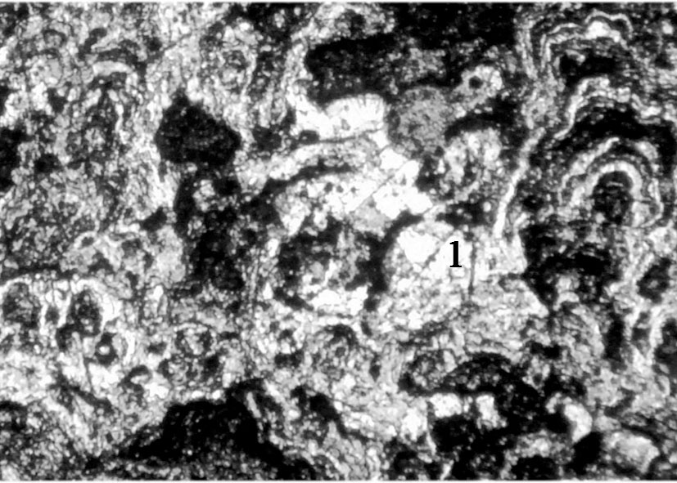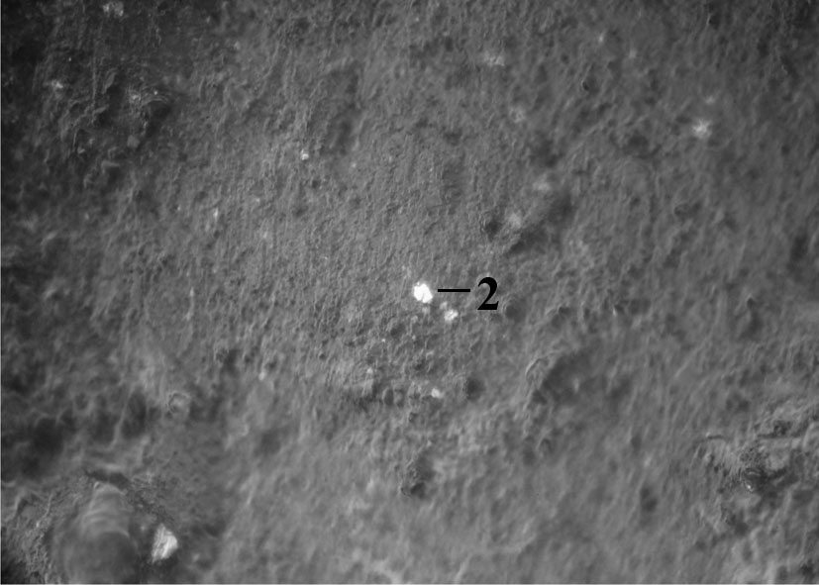
а б
Рис. 1. Мікроструктура поліметалевих конкрецій:
а-кристали (1) і прожилки натічної форми
марганцевих оксигідратів, × 200;
б-включення металевої міді (2) в структурі
залізистих глин, × 500.

винятком міді, поодинокі дрібні включення котрої виявлені в структурі залізистих глин (рис. 1б). Кобальт в конкреціях пов'язаний, головним чином, з залізистими фазами, а мідь і нікель - з марганцевими і залізистими.
У кристалічних оксигідратах марганцю і заліза кольорові метали знаходяться у формі ізоморфних твердих розчинів, а в залізисті глини, аморфні і слабораскристалізовані тонкозернисті марганцеві та залізисті фази мідь, нікель і кобальт надходять в результаті протікання сорбційних процесів, внаслідок чого кристалохімічні зв'язки Cu, Ni і Со зі структурою мінералів, що складають ці фази, слабкі або взагалі відсутні. На підставі результатів петрографічного аналізу ПМК та розрахунків термодинамічних характеристик оксидів міді, а також з урахуванням наявних в літературі даних про геохімію конкрецій запропонована версія механізму формування включень металевої міді і ізоморфних твердих розчинів кольорових металів в оксигідратах марганцю і заліза в умовах залягання поліметалевих конкрецій, яка полягає у створенні в товщі осадів внаслідок зміни рН морської води, флуктуації течії, накопичення осадів річкових стоків і т.д. поперемінно окисних і відновних умов, що сприяють утворенню зазначених фаз.
У другому розділі «Температурні залежності фізико-хімічних і теплофізичних властивостей поліметалевх конкрецій» виконані дослідження температурних залежностей теплофізичних властивостей (ентальпії i, кДж/кг; питомої теплоємності с, кДж/кг·град., Коефіцієнта теплопровідності λ, Вт/м·град.) поліметалевих конкрецій в порівнянні з відомими видами марганцевої сировини. Показано, що ПМК за своїми властивостями істотно відрізняються від оксидних марганцевих концентратів. Висока питома теплоємність ПМК в інтервалі 20-800ºС (2,2-2,3 кДж/кг·град, рис. 2), яка зумовлена активним протіканням великого обсягу ендотермічних процесів дегідратації і наступної дисоціації зневоднених компонентів конкрецій, може бути причиною низької спікливості аглошихти з ПМК.

Рис.2. Залежність питомої теплоємності поліметалевих конкрецій (1) і марганцевих концентратів I і II сорту (2, 3) від температури:
1-дані автора.

При нагріванні ПМК в атмосферних умовах зменшення маси, яка пов'язана з зневодненням структурних складових конкрецій і подальшою дисоціацією оксидів, продовжується аж до 800ºС. Міцність на стиск повітряно-сухих, висушених при 160ºС і обпалених при 400 і 900ºС ПМК становить відповідно 28,0; 40,0; 15,0 і 80,0 кг/конкрецій. Останню обставину необхідно враховувати при розробці температурного режиму випалу конкрецій.
Виконані теоретичні та експериментальні дослідження твердофазних процесів, що протікають при нагріванні поліметалевих конкрецій. Результати теоретичних розрахунків показали, що термодинамічна міцність оксидів ПМК, що утворюються після зневоднення структурних складових конкрецій, зменшується за схемою: СаО →MgO →Al₂O₃ →TiO₂ →SiO₂ → MnO →ZnO → P₂O₅ →FeO →Fe₃O₄ → Mn₃O₄ → CoO → NiO → Fe₂O₃ → PbO →Cu₂O → CuO →Mn₂O₃→MnO₂. Найменшою термодинамічною міцністю при всіх температурах характеризуються MnO₂ (П₀ _{(MnO2)} при 473, 673 і 773К становить -65,16; -22,93 і -2,03 кДж/мольО₂ відповідно), Mn₂O₃ і CuO.
При нагріванні конкрецій в атмосферних умовах дисоціація ново-утвореного MnO₂ буде протікати за схемою: MnO₂ → Mn₂O₃ → Mn₃O₄. Дисоціація Fe₂O₃ в умовах окислювального випалу ПМК малоймовірна. Утворювання Fe₃O₄, Mn₃O₄ і Cu_{мет}. можливо за рахунок протікання паралельних процесів відновлення нижчих оксидів марганцю і заліза та CuO продуктами окислення вуглецю органічної складової ПМК.
Фазові перетворення при окислювальному випалі конкрецій досліджені за результатами комплексного аналізу висушених (160ºС) і обпалених в атмосферних умовах (400 і 900ºС) зразків ПМК. Складена схема фазових перетворень в структурних складових поліметалевих конкрецій в процесі випалу. Встановлено, що в недогарку після випалу ПМК при 900^{о}С марганцева фаза представлена сумішшю β-Mn₂O₃ і Mn₃O₄. Нікель, кобальт і деяка кількість міді в обпалених конкреціях у вільному стані не виявлені і знаходяться в недогарку у зв'язаному вигляді в продуктах зневоднення і дисоціації марганцевих і залізистих фаз. Поодинокі включення металевої міді в залізистих глинах присутні в зразках після зміцнювальної сушки і обпалених при 400°С. При підвищенні температури випалу до 900^{о}С металева мідь кородує до малахіту CuCO₃·Cu(OH)₂.
Нерудні фази - залізисті глини, які представлені в основному монтморилонітом, при нагріванні конкрецій розкладаються на більш прості сполуки за схемою: монтморилоніт → філіпсіт (складний алюмосилікат, 160^{о}С) → воластоніт CaO·SiO₂ (400^{о}С) → воластоніт +силікатне скло (900^{о}С ), а гидрогетит і гель SiO₂ видозмінюються з утворенням Fe₂O₃ і β-SiO₂. В недогарку після випалу ПМК при 900°С нерудні фази представлені невеликою кількістю монтморилоніту, воластонітом, β-кристобалітом β-SiO₂, маггемітом γ-Fe₂O₃, магнетитом Fe₃O₄, поодинокими кристалами кварцу і невеликою кількістю луговмісного силікатного скла складного складу. Процес розкладання залізистих глин в умовах випалу протікає не повністю і в недогарку присутня невелика кількість нерозкладаних глин.
Зміст провідних елементів в недогарку,%: 32,40 Mn; 1,63 Cu; 1,95 Ni; 0,27 Co; 5,70 Fe; 9,35 CaO; 3,09 MgO; 13,48 SiO₂; 3, 15 Na₂O; 1,39 K₂O; 0,50 В.П.П.
У третьому розділі «Підготовка поліметалевих конкрецій до відновної плавки огрудкуванням і відновним обпалом» розроблені теоретичні основи та експериментально випробувані методи підготовки поліметалевих конкрецій до відновлювальної плавки огрудкуванням (агломерація, брикетування, грануляція) і відновлювальним випалом. Встановлена низька спікливість аглошихт з конкрецій в умовах, які є оптимальними для агломерації марганцевих концентратів, що, як зазначалося вище, пов'язано з високою теплоємністю конкрецій в інтервалі 100-800°С. Для огрудкування дрібних фракцій ПМК (5-0мм) доцільно застосовувати брикетування при тиску 0,25 т/см² і вологості шихти 14,6%, а для пилоподібних фракцій - грануляцію (дозування води в шихту 28-30%) з подальшим випаленням брикетів і котунів при 900°С.
З використанням різних методів теоретичної термодинаміки виконано аналіз ймовірності та глибини протікання процесів відновлення оксидів ПМК при відновлювальному випалі поліметалевих конкрецій. За стандартними методиками розраховані температури початку відновлення оксидів ПМК вуглецем, співвідношення кисневих потенціалів газових сумішей СО - СО₂, Н₂ - Н₂О і оксидів ПМК, а також рівноважні склади газових фаз при відновленні присутніх в конкреціях оксидів кольорових і чорних металів газоподібними відновниками.
Значення кисневих потенціалів газових сумішей СО-СО₂ і Н₂-Н₂О різних складів в залежності від температури розраховували за рівняннями:
П_{0(СО/СО2)} = -565390+Т[175,17-38,31lg(%CO/%CO₂)]; (1)
П_{0(H2/H2O)} = -492230+T[108,24-38,31lg(%H₂/%H₂O)]. (2)
Константи рівноваги реакцій відновлення оксидів ПМК монооксидом вуглецю і воднем і рівноважні змісти газових фаз визначали за формулами:
$\text{lg}K_{P}=\frac{{ΔG}^{0}}{\text{19},\text{155}⋅T};$ (3)
K_{p1} = (%CO₂)/(% CO); (4)
K_{p2} = (%H₂O)/(%H₂), (5)

де Т - температура, Kp - константа рівноваги.
Встановлено, що для CuO та вищих оксидів марганцю MnO₂, Mn₂O₃ ха-рактерна низька термодинамічна міцність і температура початку відновлення вуглецем, а реакції відновлення їх газоподібними відновниками можуть протікати при низьких температурах з досить високою швидкістю, оскільки навіть сліди СО і Н₂ є для них відновниками (табл.1, рис.3, 4).
Таблиця 1
Термодинамічні характеристики оксидів провідних елементів ПМК
Параметр | CuO | NiO | CoO | MnO₂ | Mn₂O₃ | Mn₃O₄ | MnO
П_{0(МеО)}, кДж/мольО₂, 673К | -197,2 | -354,2 | -376,7 | -22,9 | -97,1 | -294,1 | -671,2
Т н.в. вуглецем, К | ≈273 | 707,6 | 779,5 | ≈273 | ≈273 | 1328,2 | 1678,6
Рівноважний вміст СО при відновленні окису, 1173K, % | 2,0·10⁻⁴ | 1,2 | 5,4 | 3,2·10⁻⁹ | 1,9·10⁻⁶ | ~10* | 99,99
* Літературні дані

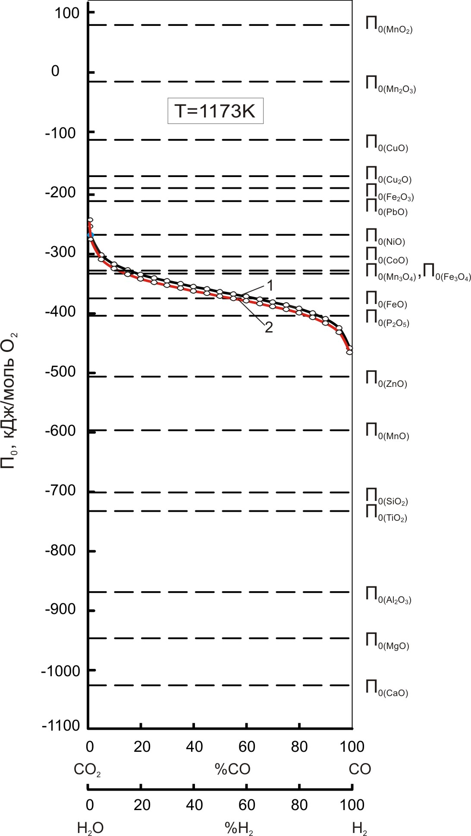
В умовах відновлювального випалу ПМК (t-900 ° С, вміст СО і Н₂ в газовій фазі ≤ 1-2% і 0,2-0,3% відповідно) термодинамічно ймовірно відновлення вищих оксидів марганцю MnO₂ і заліза Fe₂O₃ до Mn₂O₃, Mn₃O₄ і Fe₃O₄ відповідно, а також оксидів кольорових металів CuO, Cu₂O, PbO і, частково, NiO. Відновлення СоО газоподібними відновниками в умовах відновального випалу ПМК малоймовірно і можливо тільки в локальних мікрооб'ємах конкрецій, де вміст СО і Н₂ в газовій фазі вище рівноважного. Найбільша ступінь відновлювання при випалі ПМК повинна спостерігатися для оксидів міді.
За результатами комплексного дослідження продуктів відновлення ПМК при 200, 400, 600 і 900°С

Рис.3. Кисневі потенціали газових сумішей CO - CO₂ (1), H₂ - H₂O (2) і оксидів ПМК при 1173К.
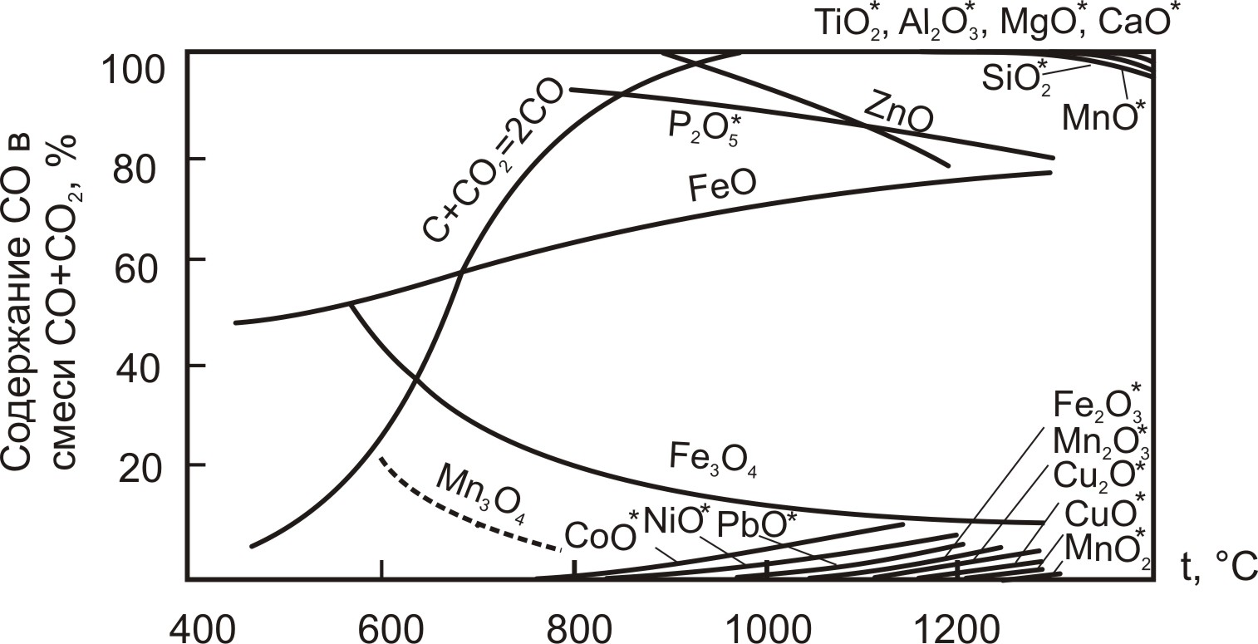

Рис.4. Криві рівноваги оксидів ПМК з газовою сумішшю СО-СО₂ :
* дані автора;
--- літературні дані.

складена схема фазових перетворень в рудних і нерудних фазах конкрецій в процесі випалу. Тривалість випалення від 20 до 900^{о}С – 4 години, дозування відновника - 6% коксика, відбір проб проводили по досягненню необхідної температури. У повній відповідності з результатами теоретичних досліджень встановлено, що в процесі відновального випалу ПМК, поряд з зневодненням і дисоціацією мінеральних фаз конкрецій, вже при низьких температурах протікають паралельні процеси прямого і непрямого відновлення вищих оксидів марганцю, заліза та оксидів міді і свинцю.
У продукті випалу ПМК при 200-400°С марганцеві фази, поряд з частково зневодненими марганцевими і залізистими оксигідратами, представлені MnO₂ (d₁₀₀ 3,14; 1,62Å), α-Mn₂O₃ (d₁₀₀ 2,68Å), Mn₃O₄ (d₁₀₀ 2,46Å). У структурі залізистих глин виявлені включення металевої міді, причому мідь в ПМК, які обпалені при цих температурах, присутня як самородна, так і та, яка утворилася в результаті протікання відновних процесів.
У обпалених при 600°С пробах спостерігали оксиди марганцю Mn₂O₃ і Mn₃O₄. При зазначеній температурі металева фаза в ПМК також формується переважно в залізистих глинах, але це вже є комплексний сплав кольорових металів на основі міді з низьким вмістом нікелю і кобальту (рис. 5а).

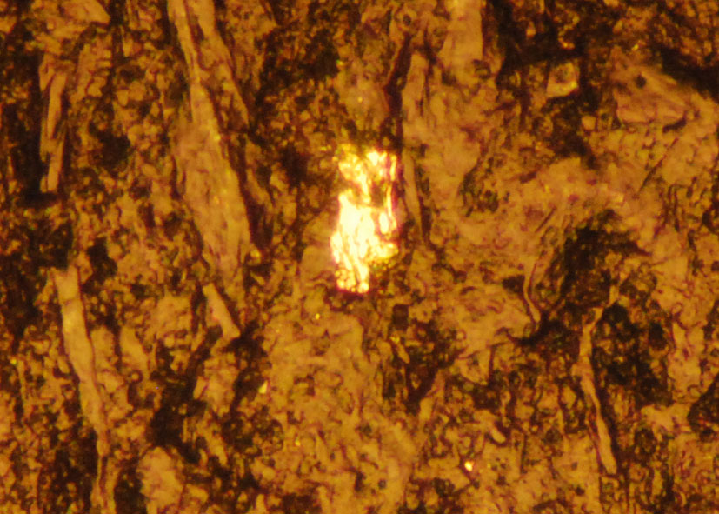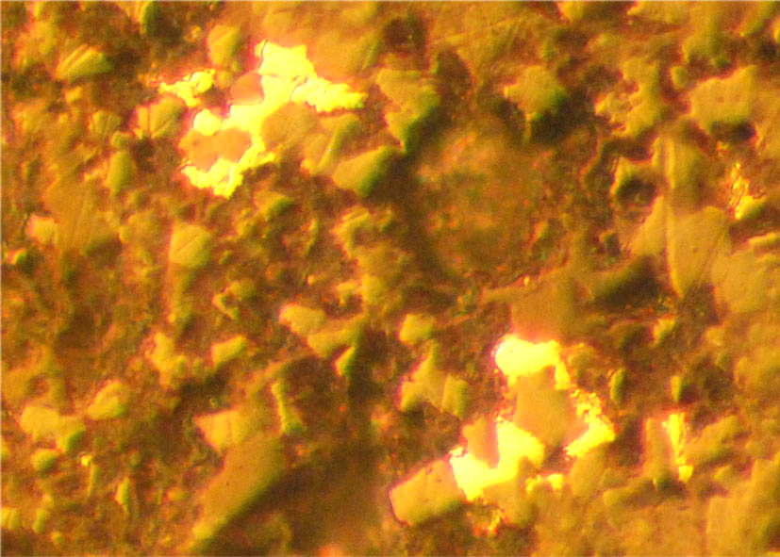
а б
Рис.5. Форми прояву включень комплексного сплаву в залізистих
глинах (а), х 200, і марганцевих фазах (б), х 500, недогарка ПМК.

При температурах вище 600°С, особливо при 900°С, процеси відновлення оксидів кольорових металів протікають більш активно і, поряд з формуванням включень комплексного сплаву в глинах, йде відновлення міді, нікелю і кобальту, що знаходяться у вигляді ізоморфних домішок в кристалічних марганцевих і залізистих фазах. У структурі марганцевих фаз включення комплексного сплаву формуються з матриці β-Mn₂O₃ в проміжку між кристалами шпінелі Mn₃O₄ (рис. 5б). Відповідно в залізистих фазах металеві включення спостерігали у вигляді проростань між кристалами магнетиту.
Після випалу ПМК при 900°С марганцева фаза в недогарку представлена β-Mn₂O₃, Mn₃O₄ і одиничними кристалами MnO. Мікроструктура марганцевих фаз складена проростаннями Mn₃O₄ у формі світло-сірих пластин і дендрітообразних кристалів червоно-бурого кольору в основній масі β-Mn₂O₃. манганозіт MnO виявлений у вигляді одиничних пластин з високою відбивною здатністю, що розвиваються по кристалам гаусманіта.
Кольорові метали в недогарку присутні переважно у формі включень Ni-, Co-, Fe-вмісного сплаву на мідній основі з низьким вмістом кобальту і заліза.
Нерудні фази - залізисті глини, гідрогетит і гель SiO₂ видозмінюються в процесі відновального випалу з утворенням філіпсіта, воластоніта, силікатного скла складного складу, α- і γ-Fe₂O₃, Fe₃O₄, FeO, 2FeO·SiO₂ і β-SiO₂. Зміст провідних елементів і домішок в недогарку після відновального випалу при 900°С,%: 33,01 Mn; 5,82 Fe; 1,71 Cu; 2,02 Ni; 0,31 Co; 9,88 CaO; 3,15 MgO; 13,71 SiO₂; 5,96 Al₂O₃; 1,07 K₂O; 2,41 Na₂O; 0,18 P; 0,01 S; 0,54 В.П.П.
У четвертому розділі «Відновлювальна плавка поліметалевих конкрецій» виконані теоретичні та експериментальні дослідження процесів, що протікають у верхніх горизонтах і реакційної зоні рудовідновлювальної електропечі при плавці поліметалевих конкрецій і недогарку після попереднього випалу ПМК. Показано, що при плавці непідготовлених конкрецій у верхніх горизонтах робочого простору рудовідновлювальної печі (t=1473K, вміст СО і Н₂ в газовій фазі 70-80 і 1-2% відповідно), поряд з зневодненням і дисоціацією структурних складових ПМК, з великою швидкістю повинні протікати процеси відновлення вищих оксидів марганцю MnO₂, Mn₂O₃, заліза Fe₂O₃ і оксидів міді, нікелю і кобальту (рис.6, табл.2). В цих же умовах будуть протікати процеси утворення і відновлення силікатів кольорових металів монооксидом вуглецю і твердим вуглецем.
При використанні недогарку після попереднього випалу ПМК процес відновної плавки починається з відновлення β-Mn₂O₃, α- і γ-Fe₂O₃, СuO, NiO та CoO.
У міру сходження шихти імовірні процеси утворення силікатів марганцю 2MnO∙SiO₂, MnO∙SiO₂, відновлення Р₂О₅ і FeO вуглецем, непрямого відновлення нижчих оксидів марганцю і заліза до MnO і FeO з подальшим розвитком в реакційній зоні печі реакцій відновлення FeO, Р₂О₅ і MnO твердим вуглецем (табл. 2).
Експериментально випробуваний процес відновної плавки шихт вихідних ПМК та недогарку з вуглецевим відновником. Встановлено високу ступінь відновлення кольорових металів в процесі плавки поліметалевих кон-
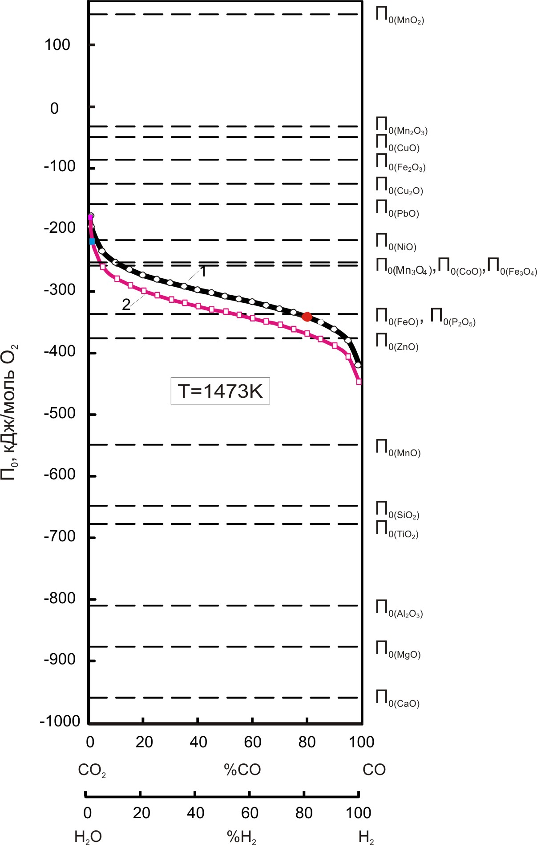
Рис. 6. Кисневі потенціали газових сумішей СО-СО₂ (1), Н₂-Н₂О (2) і оксидів ПМК при 1473К.

крецій і недогарку і можливість отримання при оптимальних умовах (t=1450-1500°С, дозування відновника-6% коксика, кварциту-до змісту SiO₂ в шлаку 25-27%) комплексного сплаву (Σ_{Сu+Ni+Co} ≥41-45%; Р=1,1-1,4%) і марганцевого шлаку (33-37% Mn, Р≤0,05%), придатних для переробки на металеві мідь, нікель, кобальт і марганець (табл. 3).
Використання гарячого недогарку на стадії електроплавки ПМК дозволить значно скоротити енергетичні витрати на електрометалургійний переділ конкрецій.

Таблиця 2
Реакції, що протікають в робочому просторі рудовідновлювальної електропечі
Реакція | Параметри реакції
1 | 2
CuO+CO = Cu+CO₂ | ΔG_{T}⁰ = - 122843-4,43T; lg K_{p1473}=4,53; [CO]_{p1473}=0,003%
NiO+CO = Ni+CO₂ | ΔG_{T}⁰ = - 45471+⋅1,96T; lg K_{p1473}=1,5; [CO]_{p1473}=3,01%
CoO+CO = Co+CO₂ | ΔG_{T}⁰ = - 45387+14,86T; lg K_{p1473}=0,83; [CO]_{p1473}=12,81%
NiO⋅SiO₂+CO=Ni+SiO₂+CO₂ | Тепловий ефект – 804 кДж/кг*
NiO⋅SiO₂+¹/₂C=Ni+SiO₂+¹/₂CO₂ | Тепловий ефект – 524 кДж/кг*
CoO⋅SiO₂+CO=Co+SiO₂+CO₂ | Тепловий ефект – 624 кДж/кг*
CoO⋅SiO₂+¹/₂C=Co+SiO₂+¹/₂CO₂ | Тепловий ефект – 662 кДж/кг*
2MnO₂+CO = Mn₂O₃+CO₂ | ΔG_{T}⁰ = - 212400-19,84T;* lg K_{p1473}=8,56; [CO]_{p1473}=2,73⋅10⁻⁷
3Mn₂O₃+CO = 2Mn₃O₄+CO₂ | ΔG_{T}⁰ = - 177440+3,31T; lg K_{p1473}=6,11; [CO]_{p1473}=7,7⋅10⁻⁵
Mn₃O₄+CO = 3MnO+CO₂ | [CO]_{p1473} ≈ 10%*
2MnO+SiO₂=2MnO⋅SiO₂ | ΔG_{T}⁰ = - 53591-24,74T
MnO+SiO₂=MnO⋅SiO₂ | ΔG_{T}⁰ = - 28052-2,76T
3Fe₂O₃+CO = 2Fe₃O₄+CO₂ | ΔG_{T}⁰ = - 10690-82,51T; lg K_{p1473}=3,92; [CO]_{p1473}=0,012%

Продовження табл. 2
1 | 2
Fe₃O₄+CO = 3FeO+CO₂ | ΔG_{T}⁰ = - 35370-40,25T; lg K_{p1473}=0,84; [CO]_{p1473}=12,42%
FeO+CO = Fe+CO₂ | ΔG_{T}⁰ = - 20308+24,02T; lg K_{p1473}=-0,52; [CO]_{p1473}=77,14%
2FeO+SiO₂ = 2FeO⋅SiO₂ | ΔG_{T}⁰ = - 36528-21,10T;
¹/₅P₂O₅+CO = ²/₅P+CO₂ | ΔG_{T}⁰ = 33801-10,01Т; lg K_{p1473}=-0,67; [CO]_{p1473}=82,44%
¹/₅P₂O₅+C = ²/₅P+CO | T_{п.в. вуглецем} 1098 К
FeO+C = Fe+CO | T_{п.в. вуглецем} 990 К
MnO+C = Mn+CO | T_{п.в. вуглецем} 1678 К
*Літературні дані;
[CO]_{p} - рівноважний вміст СО у газовій суміші СО - СО₂

Досліджено процеси дефосфорації і збіднення марганцевого шлаку за вмістом кольорових металів. Показано, що добавки кварциту до шихти позитивно впливають на рідкорухливість шлаку і сприяють більш повному поді-

Таблиця 3
Хімічний склад продуктів плавки ПМК
Найменування | Вміст, %
Комплексний сплав | Cu | Ni | Co | Zn | Mn | Fe | C | P
Комплексний сплав | 17,7 | 20,4 | 3,3 | 0,2 | 3,3 | 49,4 | 0,8 | 1,1
Марганцевий шлак | Mn | Fe | Cu | Ni | Co | Zn | Pb | C
Марганцевий шлак | 33,3 | 2,15 | 0,09 | 0,1 | 0,04 | 0,09 | 0,24 | 10,2
Марганцевий шлак | MgO | Al₂O₃ | SiO₂ | K₂O | Na₂O | S | P | C
Марганцевий шлак | 2,98 | 9,47 | 27,1 | 0,4 | 0,7 | 0,04 | 0,05 | 0,24

лу окисної та металевої фаз. Ступінь вилучення Cu, Ni і Сo в сплав при вмісту SiO₂ в шлаку 27,1% становить 94,91; 95,36 і 85,04%; коефіцієнти розподілу Cu_{м}/Cu_{шл}, Ni_{м}/Ni_{шл} і Cо_{м}/Со_{шл} - відповідно 205, 239 і 84, а кратність шлаку 10-11. Позитивний вплив на процес дефосфорації і збіднення шлаків чинять також металодобавкі з розрахунку 30-50 кг на тонну шлаку.
Виконано комплексне дослідження продуктів відновної плавки поліметалевих конкрецій і недогарку після попереднього обпалу ПМК. Встановлено, що мікроструктура комплексного сплаву Σ_{Cu+Ni+Co} ≥ 41-45% складена округлими зернами твердого розчину міді, нікелю і кобальту в γ-залозі і надлишковою фазою світло-жовтого кольору з високою відбивною здатністю, що кристалізується у вигляді сітки по межах зерен твердого розчину і являє собою твердий розчин нікелю, кобальту і заліза в міді (рис. 7а).
Коефіцієнт активності міді f_{Cu} в чотирьохкомпонентном Fe - Cu - Ni - Co- сплаві плавки ПМК, що містить,%: 18,4 Cu, 23,3 Ni, 3,68 Co, 51,17 Fe, розрахований за формулою:
lg f_{Cu} = e_{Cu}^{Cu} [% Cu] + e_{Cu}^{Ni} [% Ni] + e_{Cu}^{Co} [% Co], (6)

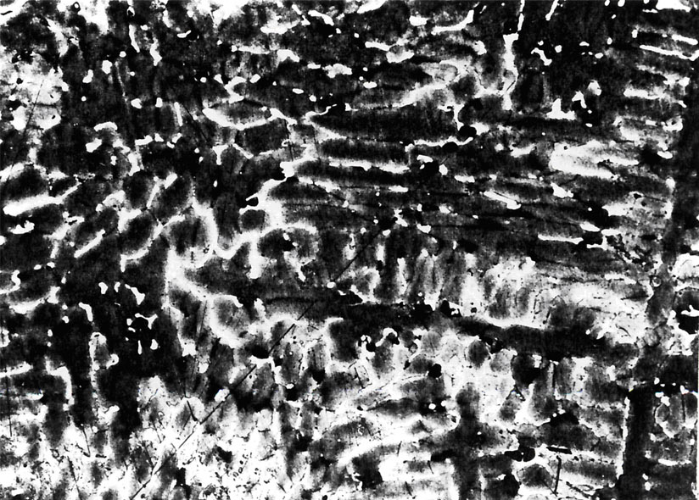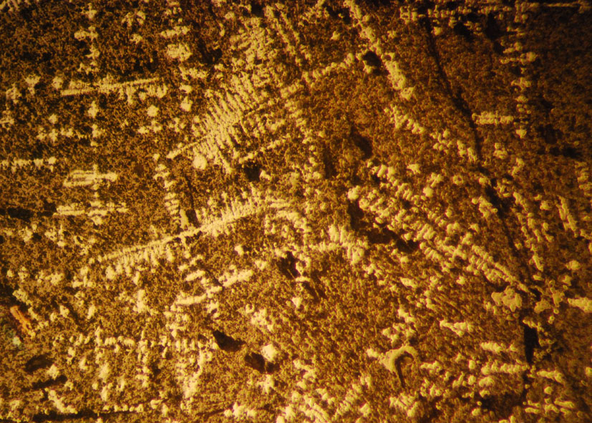
а б
Рис. 7. Мікроструктура продуктів плавки поліметалевих
конкрецій:
а - комплексний сплав після травлення, х 200;
б - марганцевий шлак, х 100.

де e_{Cu}^{Cu}, е_{Cu}^{Ni}, e_{Cu}^{Co} - параметри взаємодії першого порядку міді з міддю, нікелем і кобальтом відповідно, становить 8, 13. Це свідчить про різку відміну рівноважної розчинності міді в порівнянні з нікелем і кобальтом в сплаві зазначеного складу і, разом з оптичними характеристиками, є доказом утворення надлишкової фази на мідній основі.
Фазовий склад виплавленого в оптимальних умовах марганцевого шлаку представлений в основному тефроітом 2MnO·SiO₂ у вигляді кристалів буро-коричневого кольору з проростаннями гаусманіту Mn₃O₄ і манганозіту MnO (біла фаза з високою відбивною здатністю), а також невеликою кількістю родоніту MnO·SiO₂, β-кристобаліту β-SiO₂ і силікатного скла (рис. 7б).
Показана можливість використання комплексного Cu, Ni, Co-вмісного сплаву плавки ПМК після конвертації і коригування складу зворотною міддю для електрохімічної переробки на металеві мідь, нікель і кобальт, а марганцевого шлаку – в якості підшихтовочного матеріалу для виплавки стандартних марганцевих феросплавів (на 100 кг марганцевого агломерату 100 і 55 кг марганцевого шлаку при виплавці феромарганцю ФМн70 і силікомарганцю МНСи17 відповідно).

ВИСНОВКИ
В роботі вирішена актуальна науково прикладна задача розширення рудної бази металургійної промисловості України за рахунок залучення у виробництво нового виду поліметалічної сировини - океанських конкрецій, що дозволить нівелювати існуючий в даний час найгостріший дефіцит міді, нікелю і кобальту у вітчизняній економіці.
1. Показано, що тихоокеанські поліметалічні конкреції характеризуються високим вмістом міді, нікелю і кобальту (Σ_{Cu+Ni+Co} до 3%), марганцю і лугів, а також достатньо високою основністю. Кольорові метали в ПМК знаходяться переважно в асоційованому з марганцевими і залізистими фазами вигляді, за винятком міді, поодинокі дрібні включення якої виявлені в структурі залізистих глин.
2. В умовах України найбільш перспективним для промислового використання є метод електроплавки попередньо підготовлених конкрецій з переведенням марганцю в шлак, а міді, нікелю і кобальту - в проміжний сплав на основі заліза з наступним селективним вилученням з продуктів плавки міді, нікелю, кобальту і марганцю у вигляді металів.
3. Тихоокеанські конкреції за своїми теплофізичними властивостями суттєво відрізняються від оксидних марганцевих концентратів. Висока питома теплоємність конкрецій при температурі 20-800°С може бути причиною низької спікливості аглошихт з конкрецій. Дрібні фракції ПМК (5-0мм) доцільно брикетувати при тиску 0,25 т/см², а пилоподібні фракції - гранулювати з подальшим випаленням брикетів і котунів при 900°С.
4. Встановлено, що зменшення маси при нагріванні зразків дослідної партії тихоокеанських конкрецій активно протікає до 800^{о}С, що повністю узгоджується з результатами дослідження теплофізичних характеристик ПМК.
Вперше вивчені фазові перетворення в конкреціях при окислювальному випалі. Показано, що в продукті випалу поліметалевих конкрецій в атмосферних умовах при 900°С провідні компоненти ПМК представлені β-Mn₂O₃, Mn₃O₄, твердими розчинами Cu, Ni і Со в марганцевих і залізистих фазах і включеннями частково окисленої і прокородіровавшої міді у формі самостійних проявів. Нерудні фази складені нерозкладеними глинами, кварцем, воластонітом CaO⋅SiO₂, β-кристобалітом β-SiO₂, силікатним склом складного складу, α-і γ-Fe₂O₃, Fe₃O₄.
5. З використанням різних методів теоретичної термодинаміки вперше показано, що в умовах відновлювального випалу ПМК (t-900°C, вміст СО і H₂≤1-2% і 0,2-0,3% відповідно) термодинамічно імовірно відновлення газоподібними відновниками і твердим вуглецем вищих оксидів марганцю MnO₂, Mn₂O₃ і заліза Fe₂O₃ до Mn₂O₃, Mn₃O₄ і Fe₃O₄ відповідно, а також оксидів кольорових металів CuO, Cu₂O, PbO і, частково, NiO. Найбільшу ступінь відновлення при обпалі ПМК слід очікувати для оксидів міді.
6. Експериментально встановлено, що марганцева фаза в недогарку після відновлювального випалу конкрецій представлена β-Mn₂O₃, Mn₃O₄, одиничними кристалами MnO і в невеликій кількості силікатами марганцю 2MnO⋅SiO₂ і MnO⋅SiO₂. Кольорові метали присутні в недогарку переважно у вигляді включень Ni-, Co-, і Fe-вмісного сплаву на основі міді. Нерудні фази конкрецій (залізисті глини, кварц і гідрогетит) в умовах відновлювального випалу розкладаються з утворенням відповідно філіпсіта, воластоніта, силікатного скла, β-кристаболіта, α-і γ-Fe₂O₃, Fe₃O₄ та в одиничних випадках FeO і силікату заліза 2FeО⋅SiO₂.
7. Отримані нові дані про процеси, що протікають при відновлювальній плавці ПМК. Встановлено, що у верхніх горизонтах робочого простору рудовідновлювальної печі (t-1473K, зміст СО і Н₂ в газовій фазі відповідно 70-80 і до 1-2%), поряд з реакціями зневоднення і дисоціації основних складових ПМК, термодинамічно можливо практично повне відновлення газоподібними відновниками і твердим вуглецем оксидів і силікатів міді, нікелю і кобальту. В цих же умовах будуть активно протікати відновлення вищих оксидів марганцю і заліза до Mn₃O₄, MnO і Fe₃O₄, FeO, реакції утворення силікатів марганцю 2MnO∙SiO₂, MnO∙SiO₂ і заліза 2FeO⋅SiO₂, а також руйнування залізистих глин. При плавці недогарку ПМК відновні процеси у верхніх горизонтах печі починаються з відновлення β-Mn₂O₃, Fe₂O₃, оксидів і силікатів кольорових металів.
У реакційній зоні печі слід очікувати відновлення твердим вуглецем FeO, Р₂О₅ і MnO, повне руйнування і розплавлення продуктів руйнування залізистих глин.
8. Експериментальними дослідженнями встановлена висока ступінь відновлення оксидів і силікатів кольорових металів в процесі відновної плавки ПМК і позитивний вплив кварциту і металододатків на процеси дефосфорації і збіднення марганцевого шлаку за вмістом кольорових металів. Показана можливість отримання при оптимальних умовах відновної плавки комплексного сплаву на основі заліза з високим вмістом кольорових металів (Σ_{Сu+Ni+Co}≥41-45%; P=1,1-1,4%) і марганцевого шлаку (33-37% Mn; 25-27% SiO₂; P ≤0,05%), які придатні для подальшої переробки на металеві мідь, нікель, кобальт і марганець.
9. Мікроструктура комплексного сплаву Σ_{Cu+Ni+Co} ≥41-45% складена двома типами твердих розчинів: міді, нікелю і кобальту в γ-залозі (основна складова) і нікелю, кобальту і заліза в міді (надлишкова фаза). Фазовий склад виплавленого в оптимальних умовах марганцевого шлаку представлений переважно тефроітом 2MnO∙SiO₂ з проростаннями гаусманіту Mn₃O₄ і манганозіту MnO, а також невеликою кількістю родоніту MnO∙SiO₂, β-крістаболіту β-SiO₂ і силікатного скла.
10. Показана можливість використання комплексного Cu-, Ni- і Co-вмісного сплаву плавки ПМК для переробки на металеві мідь, нікель та кобальт електролізом, а марганцевого шлаку – в якості підшихтовочного матеріалу для виплавки стандартних марганцевих феросплавів.

ОСНОВНІ ПУБЛІКАЦІЇ ПО ТЕМІ ДИСЕРТАЦІЇ
- Физико – химические и металлургические свойства океанических кон-креций / Ю.А. Нефедов, Л.И. Анелок, С.Н. Килессо, Е.В. Крюков // Геология и полезные ископаемые Мирового океана. – 2005. – №1. – C.51 – 55.
- Особенности подготовки океанских конкреций к металлургическому переделу / Ю.А. Нефедов, Л.И. Анелок, С.Н. Килессо, Е.В. Крюков // Гео-логия и полезные ископаемые Мирового океана. – 2005. – №2. – C.89 – 95.
- Крюков Е.В. Восстановительная плавка полиметаллических конкреций / Е.В.Крюков, Ю.А. Нефедов, Л.И. Анелок // Теория и практика метал-лургии. – 2008. – №1. – С.27 – 30.
- О природе цветных металлов в океанских полиметаллических конкрециях / Ю.А.Нефедов, Л.И. Анелок, Е.В. Крюков, Г.А. Поляков // Теория и прак-тика металлургии. – 2009. – №5-6. – С.34 – 37.
- Нефедов Ю.А. Фазовые превращения в океанских железомарганцевых конкрециях при подготовке к восстановительной плавке / Ю.А. Нефедов, Л.И. Анелок, Е.В. Крюков // Геология и полезные ископаемые Мирового океана. – 2010. – №1. – С.40 – 47.
- Нефедов Ю.А. Особенности восстановления меди, никеля и кобальта при предварительном обжиге железомарганцевых конкреций / Ю.А. Нефедов, Л.И. Анелок, Е.В. Крюков // Геология и полезные ископаемые Мирового океана. – 2010. – №2. – С.79 – 84.
- Поведение меди, никеля и кобальта при нагревании океанских поли-металлических конкреций / Ю.А.Нефедов, Л.И. Анелок, Е.В. Крюков, Г.А. Поляков // Теория и практика металлургии. – 2010. – №3 – 4. – С.
- Пат. 81380 Україна, МПК (2006) С22В1/14. Спосіб одержання котунів з тонкодисперстних фракцій марганець-, мідь-, нікель- і кобальтвмісних конкрецій / Нефедов Ю.А., Анелок Л.І., Крюков Є.В. – № а 200704145; заявл. 16.04.2007; опубл. 25.12.2007, Бюл. №21.
- Пат. 81381 Україна, МПК (2006) С22В1/14. Шихта для одержання котунів з тонкодисперсних фракцій марганець-, мідь-, нікель- і кобальтвмісних конкрецій / Нефедов Ю.А., Анелок Л.І., Крюков Є.В. – № а 200704150; заявл. 16.04.2007; опубл. 25.12.2007, Бюл. №21.
- Temperature correlations of heat and physico-chemical properties of oceanic concretions/Yu.A. Nefiodov, L.I. Anelok, K.D. Ilchenko, Ye.V. Kriukov//7th international symposium of Croatian metallurgical society SHMD’ 2006 “Materials and metallurgy”.–Sibenik; Croatia: Metallurgija.–2006.–№45.–br.3.–P.238.
- Крюков Е.В. Физико – химические свойства и фазовый состав продуктов обжига полиметаллических конкреций / Е.В. Крюков // Наука в інфор-маційному просторі: матеріали міжнародної науково практичної конференції. – Дніпропетровськ.: ПДАБА, 2007. – Т.1. – С.63 – 65.
- Kriukov Ye.V. Complex research of the pacific polymetallic nodules/Ye.V. Kriukov//8th international symposium of Croatian metallurgical society SHMD’ 2008 “Materials and metallurgy”.–Sibenik; Croatia: Metallurgija. –2008.–№47. –br.3. –P. 275.
АНОТАЦІЇ
Крюков Є.В. «Металургійні основи переробки океанських конкрецій для отримання мідь-, нікель-, кобальтвмісних сплавів та марганцевого шлаку». - Рукопис.
Дисертація на здобуття наукового ступеня кандидата технічних наук за спеціальністю 05.16.02 «Металургія чорних і кольорових металів та спеціальних сплавів» - Національна металургійна академія України, м. Дніпропетровськ, 2013.
У дисертаційній роботі вирішена актуальна науково-технічна задача металургійної переробки принципово нового виду окисної поліметалевої сировини - тихоокеанських марганець-, мідь-, нікель- і кобальтвмісних конкрецій. В роботі наведені результати комплексного дослідження дослідної партії поліметалевих конкрецій (ПМК), дані теоретичних і експериментальних досліджень процесів підготовки ПМК до плавки та відновної плавки конкрецій та недогарку ПМК.
Поліметалеві конкреції характеризуються високим вмістом міді, нікелю і кобальту (Σ_{Cu+Ni+Co} до 3%), марганцю (25,6%) і лугів (3,7%). Дрібні фракції ПМК (5-0мм) доцільно брикетувати, а пилоподібні фракції – гранулювати з подальшим випаленням брикетів і котунів при 900°С.
В умовах відновального випалу ПМК ймовірно відновлення вищих оксидів марганцю MnO₂, Mn₂O₃ і заліза Fe₂O₃ до Mn₂O₃, Mn₃O₄ і Fe₃O₄ відповідно, а також оксидів кольорових металів CuO, Cu₂O, PbO і, частково, NiO. Най-більшу ступінь відновлювання при випалі ПМК слід очікувати для оксидів міді. Марганцева фаза в недогарку представлена β-Mn₂O₃, Mn₃O₄, одиничними кристалами MnO і в невеликій кількості силікатами марганцю 2MnO∙SiO₂ і MnO∙SiO₂. Кольорові метали в продукті випалу присутні переважно у вигляді включень Ni-, Co-, Fe-вмісного сплаву на основі міді з низьким вмістом кобальту і заліза.
При плавці ПМК у верхніх горизонтах робочого простору рудо-відновлювальної печі можливо практично повне відновлення твердим вуглецем і газоподібними відновниками оксидів і силікатів міді, нікелю і кобальту. В цих же умовах будуть активно протікати відновлення вищих оксидів марганцю і заліза до Mn₃O₄, MnO і Fe₃O₄, FeO відповідно, реакції утворення силікатів марганцю і заліза, а також руйнування залізистих глин.
У реакційній зоні печі протікає відновлення твердим вуглецем FeO і MnO, повне руйнування і розплавлення продуктів руйнування залізістих глин. Показана можливість отримання комплексного сплаву з високим вмістом кольорових металів (Σ_{Сu+Ni+Co} ≥ 41-45%, P = 1,1-1,4 %) і марганцевого шлаку (33-37% Mn, 25-27% SiO₂ , P ≤ 0,05%), які придатні для подальшої переробки на металеві мідь, нікель, кобальт і марганець.
Ключові слова: поліметалічні конкреції, марганець, мідь, нікель, кобальт, брикетування, грануляція, відновлювальний випал, відновна плавка, комплексний сплав, переробний марганцевий шлак.

Крюков Е.В. «Металлургические основы переработки океанских конкреций для получения медь-, никель-, кобальтсодержащих сплавов и марганцевого шлака». – Рукопись.
Диссертация на соискание ученой степени кандидата технических наук по специальности 05.16.02 «Металлургия черных и цветных металлов и специальных сплавов» - Национальная металлургическая академия Украины, г.Днепропетровск, 2013 г.
В диссертационной работе решена актуальная научно-техническая задача металлургической переработки принципиально нового вида окисного полиметаллического сырья – тихоокеанских марганец-, медь-, никель- и кобальтсодержащих конкреций. В работе приведены результаты комплексного исследования опытной партии полиметаллических конкреций (ПМК), данные теоретических и экспериментальных исследований процессов подготовки ПМК к плавке и восстановительной плавки конкреций и огарка ПМК.
Полиметаллические конкреции характеризуются высоким содержанием меди, никеля и кобальта (Σ_{Cu+Ni+Co} до 3%), марганца (25,6%) и щелочей (3,7%). Мелкие фракции ПМК (5-0мм) целесообразно брикетировать, а пылевидные фракции – гранулировать с последующим обжигом брикетов и окатышей при 900°С.
В условиях восстановительного обжига ПМК вероятно восстановление высших оксидов марганца MnO₂, Mn₂O₃ и железа Fe₂O₃ до Mn₂O₃, Mn₃O₄ и Fe₃O₄ соответственно, а также оксидов цветных металлов CuO, Cu₂O, PbO и, частично, NiO. Наибольшую степень восстановления при обжиге ПМК следует ожидать для оксидов меди. Марганцевая фаза в огарке представлена β-Mn₂O₃, Mn₃O₄, единичными кристаллами MnO и в небольшом количестве силикатами марганца 2MnO·SiO₂ и MnO·SiO₂. Цветные металлы в продукте обжига присутствуют преимущественно в виде включений Ni-, Co-, Fe-содержащего сплава на основе меди с низким содержанием кобальта и железа.
При плавке ПМК и огарка в верхних горизонтах рабочего пространства рудовосстановительной печи возможно практически полное восстановление твердым углеродом и газообразными восстановителями оксидов и силикатов меди, никеля и кобальта. В этих же условиях будут активно протекать восстановление высших оксидов марганца и железа до Mn₃O₄, MnO и Fe₃O₄, FeO соответственно, реакции образования силикатов цветных металлов, марганца и железа, а также разрушение железистых глин.
В реакционной зоне печи протекает восстановление твердым углеродом FeO и MnO, полное разрушение и расплавление продуктов разрушения железистых глин. Показана возможность получения комплексного сплава с высоким содержанием цветных металлов (Σ_{Сu+Ni+Co}≥41-45%, P=1,1 -1,4%) и марганцевого шлака (33-37% Mn, 25-27% SiO₂, P≤0,05%), пригодных для дальнейшей переработки на металлические медь, никель, кобальт и марганец.
Ключевые слова: полиметаллические конкреции, марганец, медь, никель, кобальт, брикетирование, грануляция, восстановительный обжиг, восстановительная плавка, комплексный сплав, передельный марганцевый шлак.

Kryukov E.V. "Metallurgical bases of oceanic nodules processing for production of copper-, nickel-, cobalt-alloys and manganese slag." - Manuscript.
The dissertation on competition of a scientific degree of candidate of technical sciences in specialty 05.16.02 - "Metallurgy of ferrous and non-ferrous metals and special alloys" - National Metallurgical Academy of Ukraine, Dnepropetrovsk, 2013.
The thesis is addressed the actual scientific and technical problem of metallurgical processing of principle new type of oxide-polymetallic raw materials - Pacific manganese-, copper-, nickel- and cobalt-containing nodules. This dissertation presents the results of a complex investigation of experimental batch of polymetallic nodules (PMN), dates theoretical and experimental studies of the processes of preparation PMN to the melting and reduction smelting of nodules and snuff.
Polymetallic nodules are characterized by a high content of copper, nickel, and cobalt (Σ_{Cu+Ni+Co} to 3%), manganese (25,6%) and alkalis (3,7%). Small fractions of PMN (5-0mm) appropriate briquette, and the pulverulent fractions - granulate followed by firing briquettes and pellets at 900°C.
Under the reducing firing PMN likely recovery of higher manganese and iron oxides MnO₂, Mn₂O₃ and Fe₂O₃ to Mn₂O₃, Mn₃O₄ and Fe₃O₄, respectively, as well as non-ferrous metal oxides CuO, Cu₂O, PbO, and, in part, NiO. The greatest degree of recovery during the firing PMN it should be expected for the copper oxides. Manganese phase in the snuff presented β-Mn₂O₃, Mn₃O₄, single crystals of MnO and a small amount of silicates manganese 2MnO·SiO₂ and MnO·SiO₂. Non-ferrous metals in the product of the firing there as inclusions Ni-, Co-, Fe-containing alloy based on copper.
In the upper horizons of the metallurgical furnace it is possible might almost complete recovery by solid carbon and gas-shaped reducing oxides and silicates of copper, nickel and cobalt. Under the same conditions will occur active recovery the higher oxides of manganese and iron, silicate formation reaction of manganese and iron and the destruction of ferruginous clay.
In the reaction zone of the furnace takes solid carbon recovery of FeO and MnO, the complete destruction and melting of the products of destruction iron-clays. The possibility of obtaining a complex alloy with a high content of non-ferrous metals (Σ_{Cu+Ni+Co} ≥ 41-45%, P = 1,1-1,4%) and manganese slag (33-37% Mn, 25-27% SiO₂, P ≤ 0,05%), suitable for further processing of metallic copper, nickel, cobalt and manganese.
Key words: polymetallic nodules, manganese, copper, nickel, cobalt, briquetting, pelletizing, smelting roasting, smelting reduction, the complex alloy, pig manganese slag.

36
Для заказа доставки работы
воспользуйтесь поиском на сайте http://www.mydisser.com/search.html

